**Выгребная яма**

(или яма шамбо для стока канализации)

Выгребная яма – это временное место для сбора всех стоков частного дома. Отходы находятся в яме до приезда ассенизаторской машины, которая откачает их и увезет на утилизацию.

Так как опорожнение происходит один раз в несколько недель, у владельцев участка могут возникать проблемы. Одна из основных – неприятный запах. Также часто встречается заиливание и нарушение целостности стенок. Последняя неприятность – самая серьезная, т. к. стоки могут просочиться в чистую воду.

Ядовитые отходы отравляют грунт, водоносные пласты, могут стать причиной появления очага желудочно-кишечных заболеваний. Чтобы компенсировать потенциальный ущерб, нужно соблюдать требования санитарных норм и четко понимать, на каком расстоянии делать сливную яму.

В отношении выборе места для начала земляных работ есть несколько требований. Рассмотрим их более подробно.

**Выгребная яма**

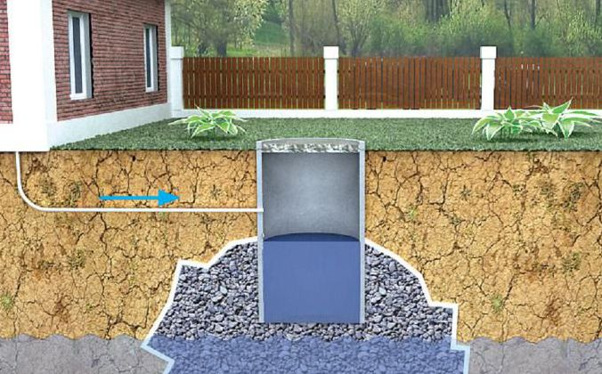

**Главные нормативы для выгребной ямы**

Проще всего соблюдать нормы еще на момент проектирования места размещения резервуара, септика или полноценной очистной станции для ЖБО.

Первым документом, на который нужно ориентироваться, является СанПиН 42-128-4690-88. В нем указано, каким должно быть обустройство вместилища для стоков:

-Выгребные ямы могут быть как с дном, так и без. Установка варианта без дна допускается в том случае, если объем попадающей в резервуар жидкости составляет менее одного кубометра в сутки. Если в доме живет более двух человек, а объем производимых стоков больше указанного уровня, нужно монтировать дополнительное дно.

-Нормы строительства выгребной ямы указывают на то, что от дома ее должно отделять не менее 15 метров. Причина – в процессе разложения отходов может появиться метан. Этот газ опасен для здоровья человека. Что делать, если площадь участка не позволяет соблюдать такую удаленность? Требуется обратиться в МАУ «УАС и ЖКХ» МР « Тарумовский район» РД или Роспотребнадзор для согласования.

-Обязательно защищать емкость сверху от случайного падения людей и животных. Стандартное решение для защиты – монтаж металлической решетчатой крышки. Нельзя забывать об удобстве доступа специалистов для чистки и дезинфекции, подъезда ассенизаторской машины.

-В документе также указывается, что при земляных работах нужно контролировать максимальную глубину прокопки. Она зависит от потенциального уровня залегания водоносного пласта и подъема грунтовых вод. В большинстве районов средней полосы это 3 метра и менее. В процессе использования нужно также следить за наполненностью резервуара. Чтобы не возникало опасности переливания отходов за границу отведенной области и отравления грунта, максимальный уровень наполнения должен быть до 35см.

По СанПиН 42-128-4690-88 также указываются и требования к дезинфекции.

Требования к выгребной яме в частном доме по удаленности от различных типов объектов

При выборе места для выполнения земляных работ и подборе места для монтажа сливного отсека, нужно ориентироваться не только на СанПиН и СНИП, но и на Федеральный Закон N 52-ФЗ «О санитарно-эпидемиологическом благополучии населения» от 1999 года.

Монтировать выгребную яму можно только в том случае, если в доме проживает семя из двух человек, внутри нет объектов, обеспечивающих большие объемы потребления воды и создания стоков. В других ситуациях рекомендуется использовать герметичный септик. Если соблюдается полная герметичность, минимальная удаленность от жилого дома может быть от 5 метров.

При планировании размещения также нужно учитывать, в каком направлении движутся сточные воды. Есть два основных варианта:

При движении грунтовых вод от ямы к трубам водопровода расстояние между объектами – не менее 40 метров.

При движении грунтовых вод от труб к септику расстояние между объектами – не более 20 метров.

Если на вашем участке есть артезианская скважина, между герметичной ямой и источником воды должно быть до 20 метров.

**Также в процессе строительства нужно учитывать следующие нормативы для выгребной ямы:**

-Расстояние до ближайшего источника питьевой воды – от 30 метров. Это позволит в случае нарушения герметичности не допустить проникновения в воду отравляющих веществ.

-Расстояние до соседской выгребной ямы. Иногда чтобы выполнить все требования закона, устанавливается по несколько ям на различных участках. -Между такими резервуарами должно быть от 4 метров.

-Расстояние до водопровода – от 15 метров и больше.

**Также нужно знать и другие нормы расположения выгребной ямы:**

-до ближайших деревьев – от 2 м;

-до дороги – от 5 м;

-до соседского забора – от 3 м;

-до озер и других стоячих источников воды – от 30 м;

-до рек – от 10 м.

**В случае нарушения требований есть вероятность отравления источников воды, проблем с контролирующими органами и соседями.**

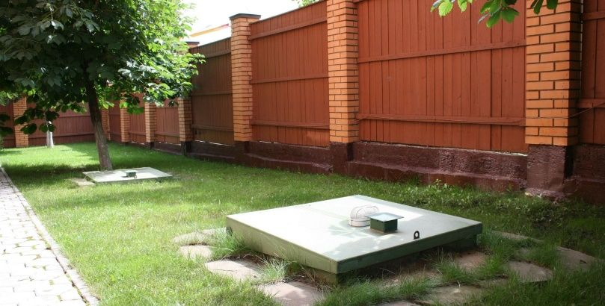

Как правильно спланировать место для организации сточного резервуара

Чтобы понять, где нужно размещать приемник для ЖБО, нужно провести планирование и составить специальную схему на бумаге. Процесс планирования строится из следующих этапов:

Точно рассчитать расстояние до всех ближайших объектов. Это должны быть источники пресной воды, реки и озера, деревья, соседские постройки – ограждения, дома и другие выгребные ямы.

Составить схему, отметить на ней все указанные объекты и расписать расстояние до них.

Указать на плане границы вашего участка.

Показать, где на участке находится трубопровод и как планируется подключить канализацию.

На основе анализа грунта в месте строительства прописать направление движения грунтовых вод.

Когда первичный план готов, нужно будет ориентироваться на указанные выше нормативы для сливной ямы в частном доме и подумать над местом ее расположения. Проще всего сделать это при помощи циркуля. Следуем алгоритму:

Выбираем место, в котором будет располагаться сливной резервуар. Сначала это нужно делать на глаз. При помощи циркуля чертим круг с радиусом 12 см. Обратите внимание, что попало внутрь окружности. Главное, чтобы не был перечеркнут дом.

Чертим еще один круг – уже радиусом 20 см. Нужно смотреть, где располагается источник воды на вашем участке и попадает ли он внутрь окружности.

Создаем новый круг радиусом 2 см. Важно, чтобы полученная линия не задевала ограждение ваших соседей.

Одного взгляда на получившуюся схему будет достаточно, чтобы оценить правильность выбора места для прокопки. Нельзя допустить, чтобы на рисунке зачеркивались какие-либо объекты. Если что-то пошло не так и есть расхождения, просто перенесите точку в другое место и повторите действия.

Распространенные ошибки планирования и потенциальные последствия

Несоблюдение нормативов приводит к выраженным последствиям – зелень на участке будет жухнуть и вянуть. Внутри дома сохранится постоянный неприятный запах. Если происходит разгерметизация и протечка, в водоемах наблюдается массовый мор рыбы.

Есть несколько распространенных ошибок в планировании:

Выбрана неправильная форма для выгребной ямы. Оптимальный вариант – использование принципа строения стандартного колодца. Обычно грунт укрепляется при помощи бетонных колец с прочным армированием. Контакта с землей нужно избежать всеми возможными средствами, в том числе используя обмазочную гидроустойчивую изоляцию.

Расстояние до дна ямы от поверхности грунта не соблюдено. Максимальный уровень – до трех метров. Если сделать ваш колодец более глубоким, регулярная откачка стоков будет сильно затруднена.

Неправильно устроена крышка ямы. Она должна выдерживать сильную нагрузку. Также потребуется предусмотреть дополнительный теплоизоляционный слой.

В проекте не прописана вентиляция. Для этого используется труба со средним диаметром от 100 мм. Она располагается на высоте более чем 70 см от уровня грунта. Это нужно для того, чтобы уменьшать уровень внутреннего газообразования.

При соблюдении правил по нормам удаленности выгребной ямы от дома можно не беспокоиться о том, что возникнут проблемы с эксплуатацией. Правильно разработайте предварительную схему на этапе планирования строительства, выберите удобную технологию для бетонирования или качественные железобетонные кольца, позаботьтесь об изоляции. Это гарантирует избежание штрафов со стороны контролирующих органов, а также отсутствие вреда окружающей среде.